Рейды безопасности

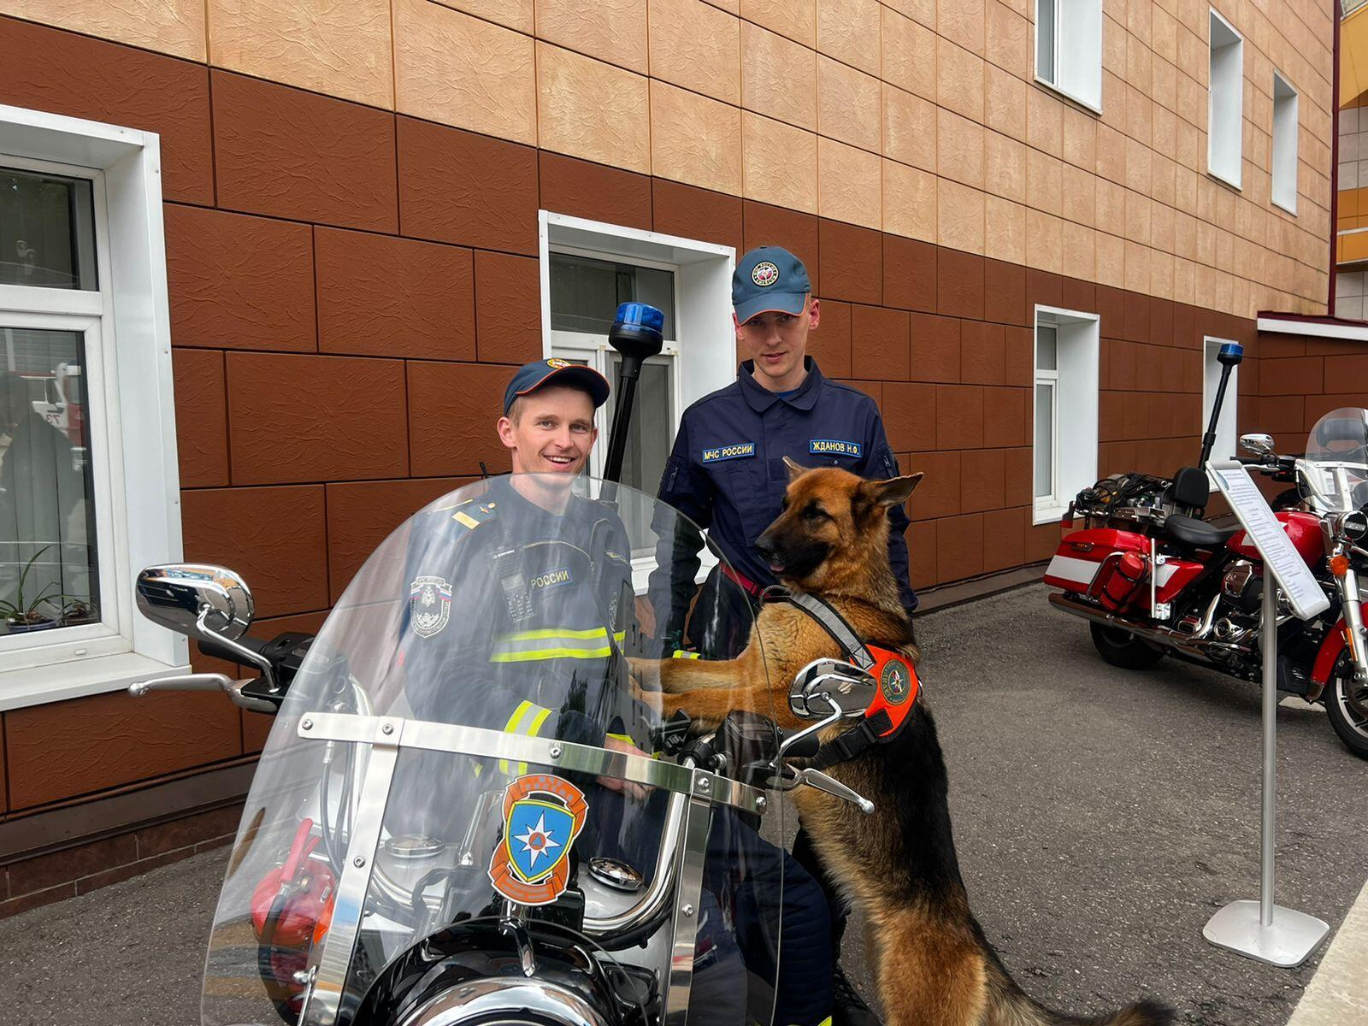
В Москве наконец-то наступило настоящее лето! Погода радует жителей города солнышком и жарой, поэтому свободного места около водоемов не найти! Но радость от предстоящего загара и водной прохлады может быть омрачена неприятными инцендентами: солнечным и тепловым ударами, ожогами и происшествиями на водоемах. Именно поэтому личный состав Управления по ЮЗАО Главного управления МЧС России по г. Москве проводит ежедневные рейды по зонам отдыха округа. Сотрудники напоминают простые правила безопасности, раздают листовки отдыхающим и проводят профилактические беседы с охраной лесопарковых территорий.
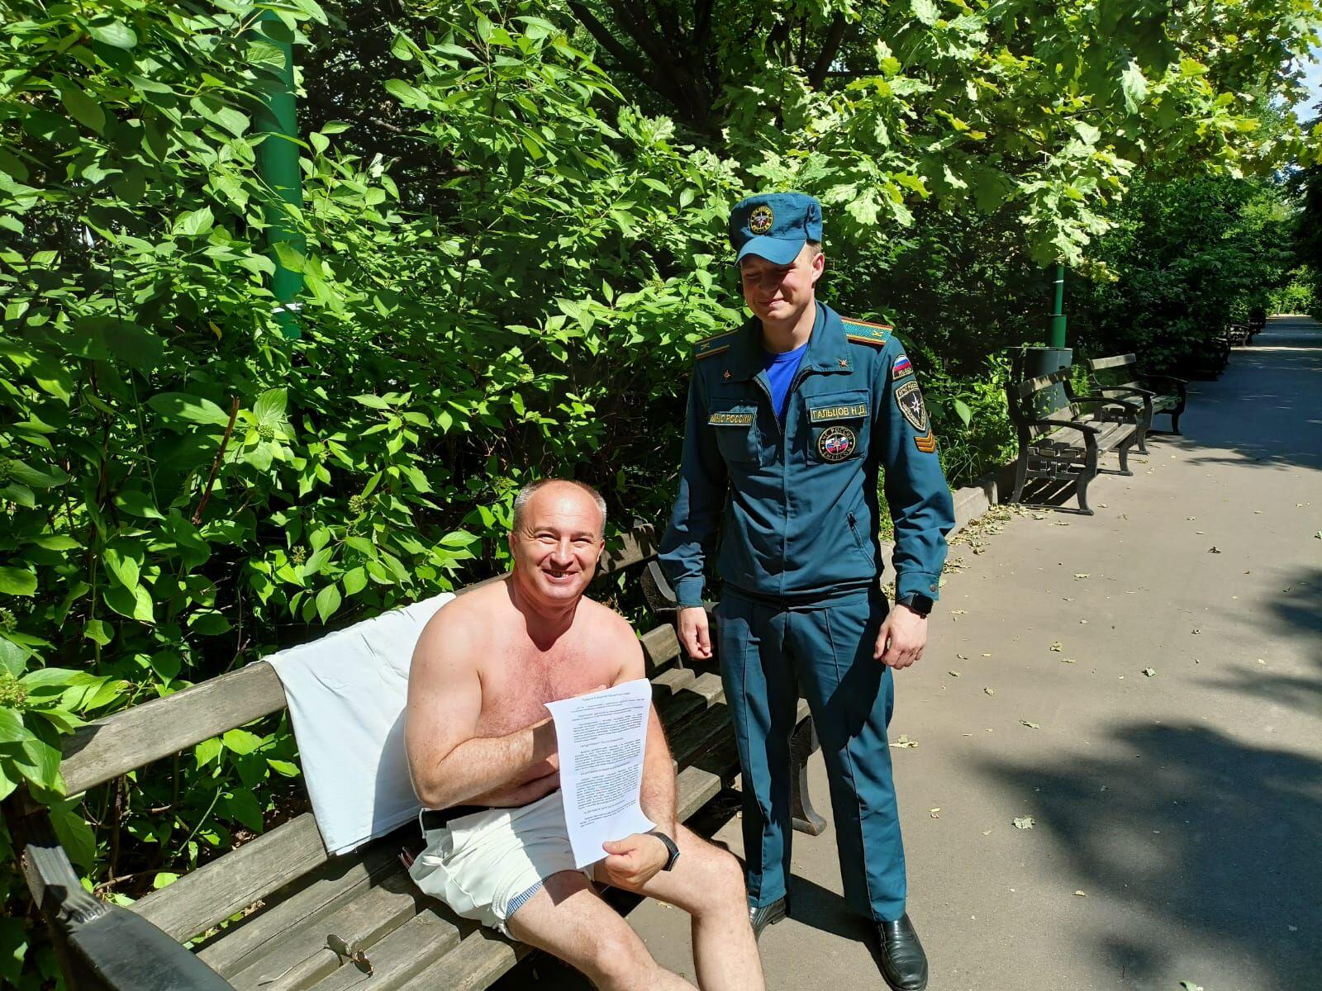

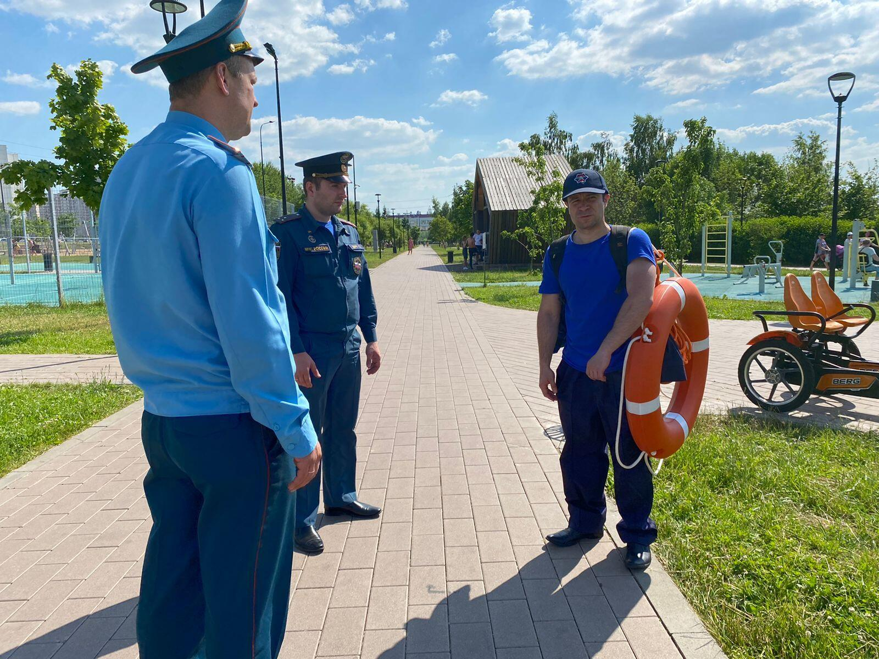

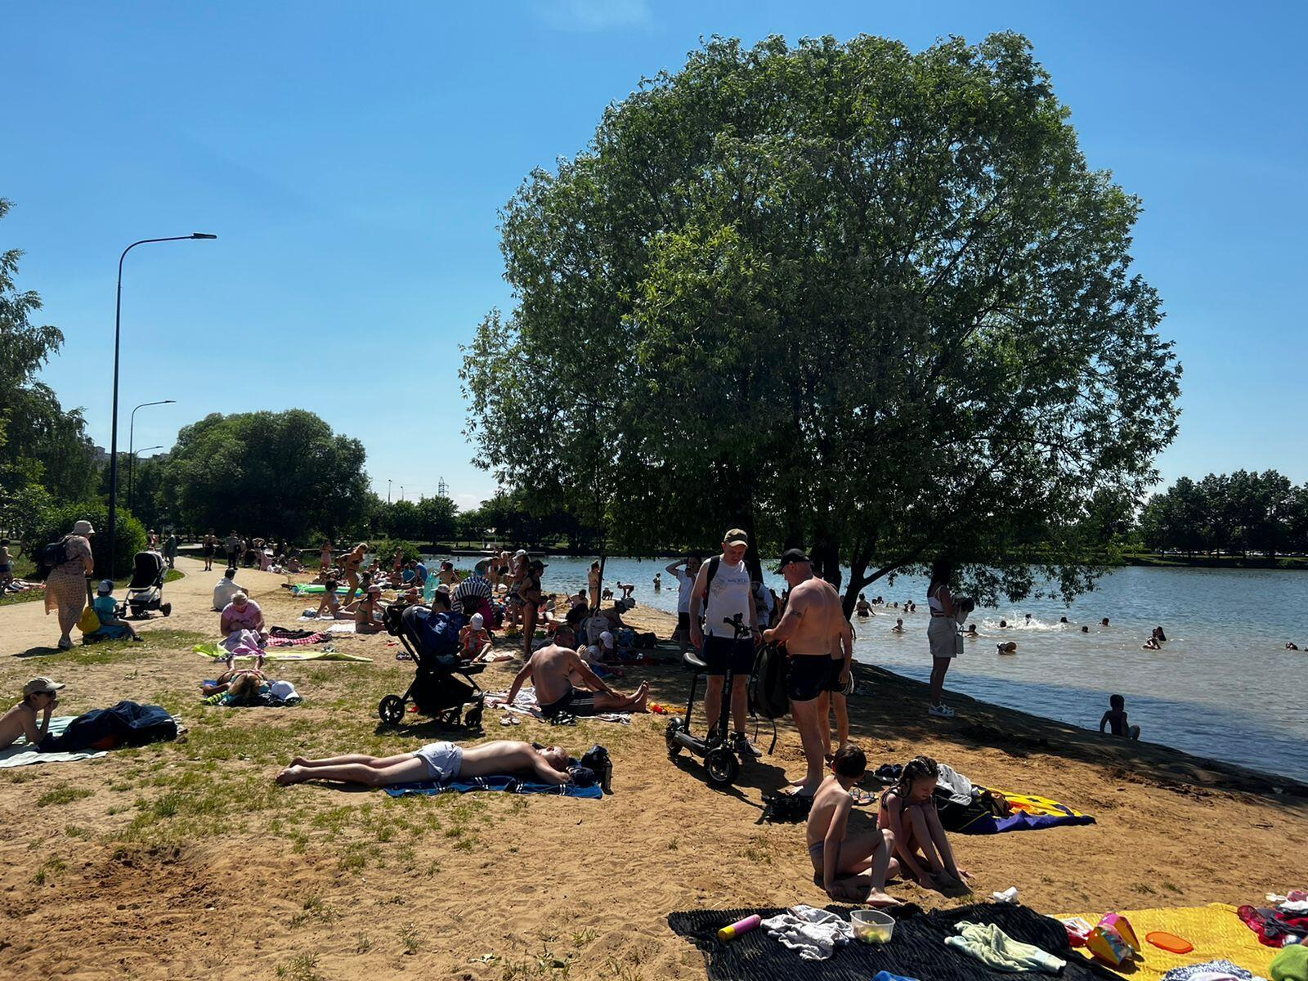

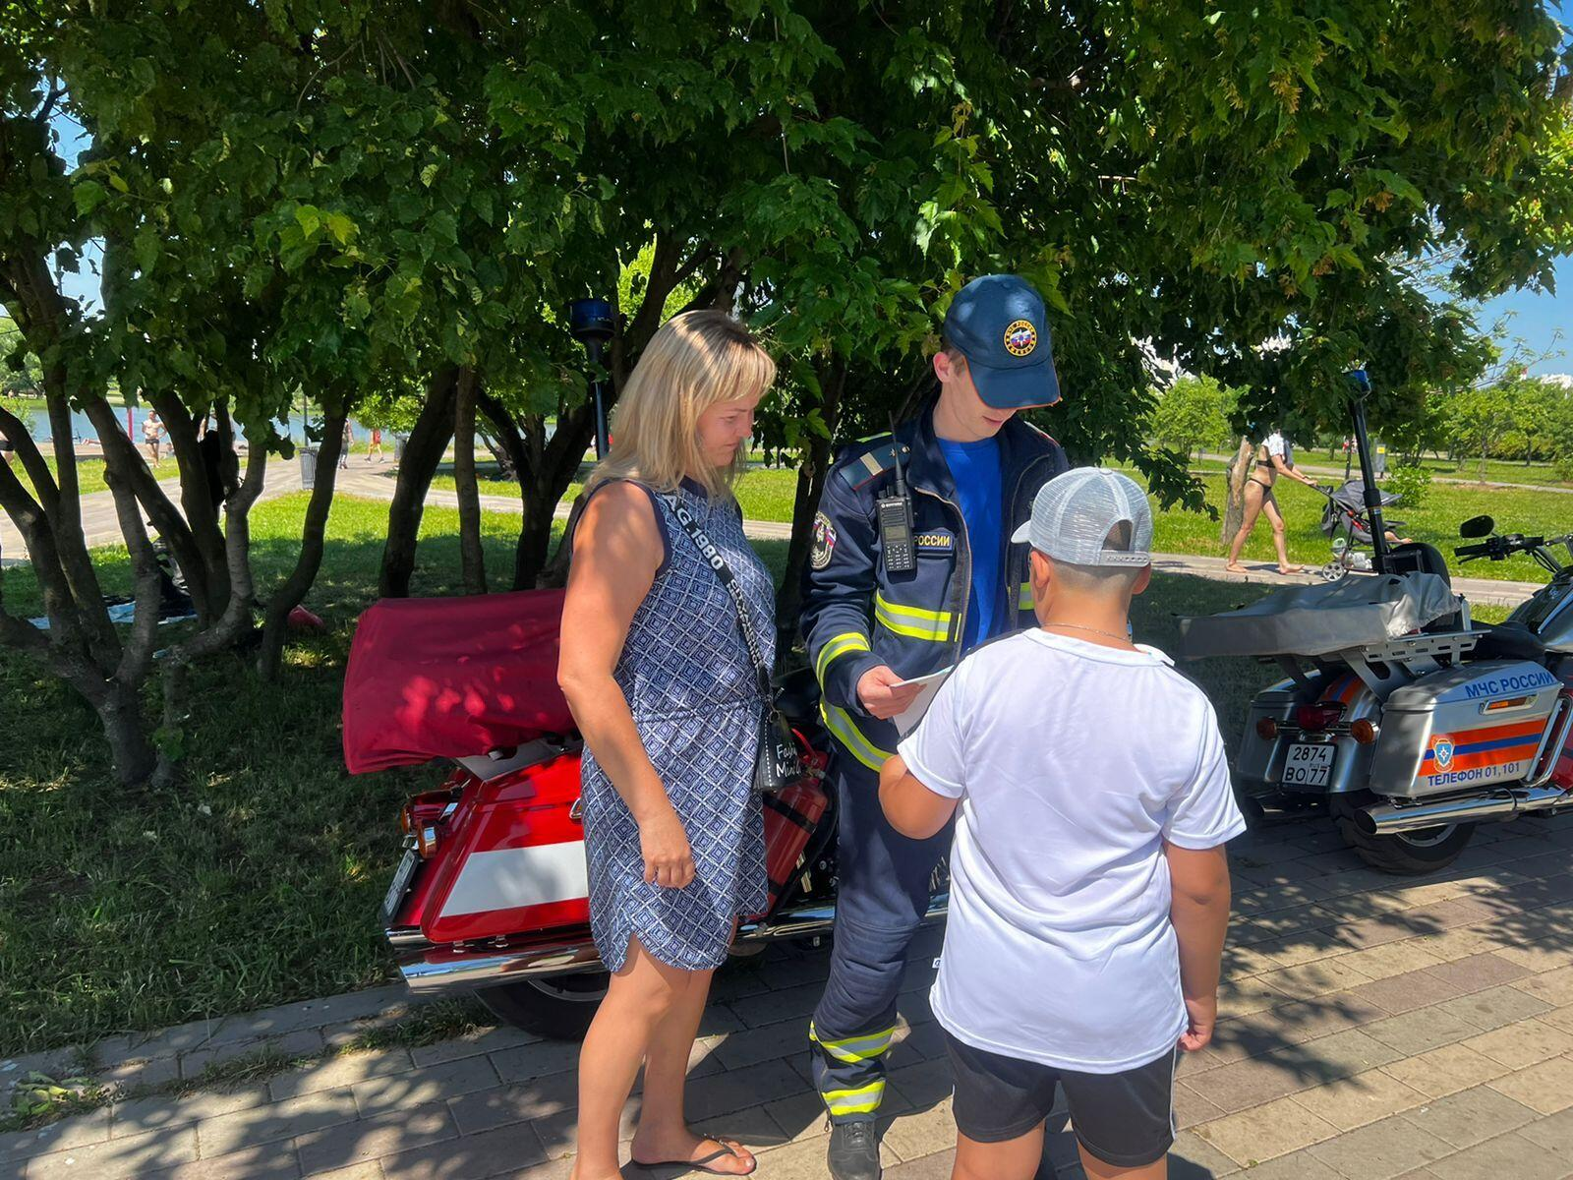

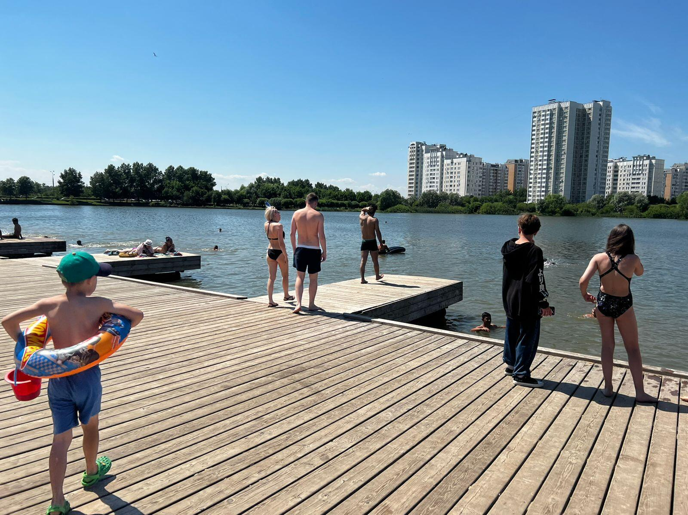

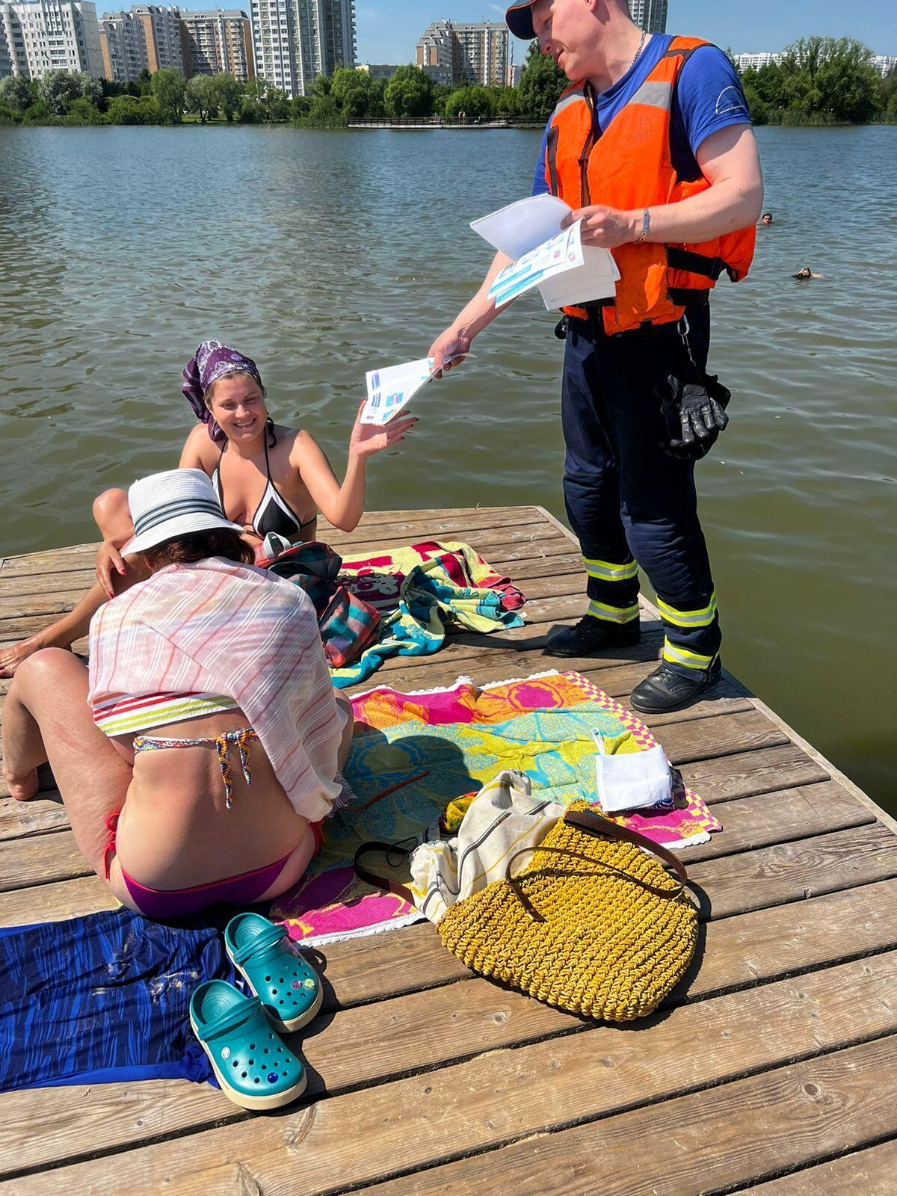

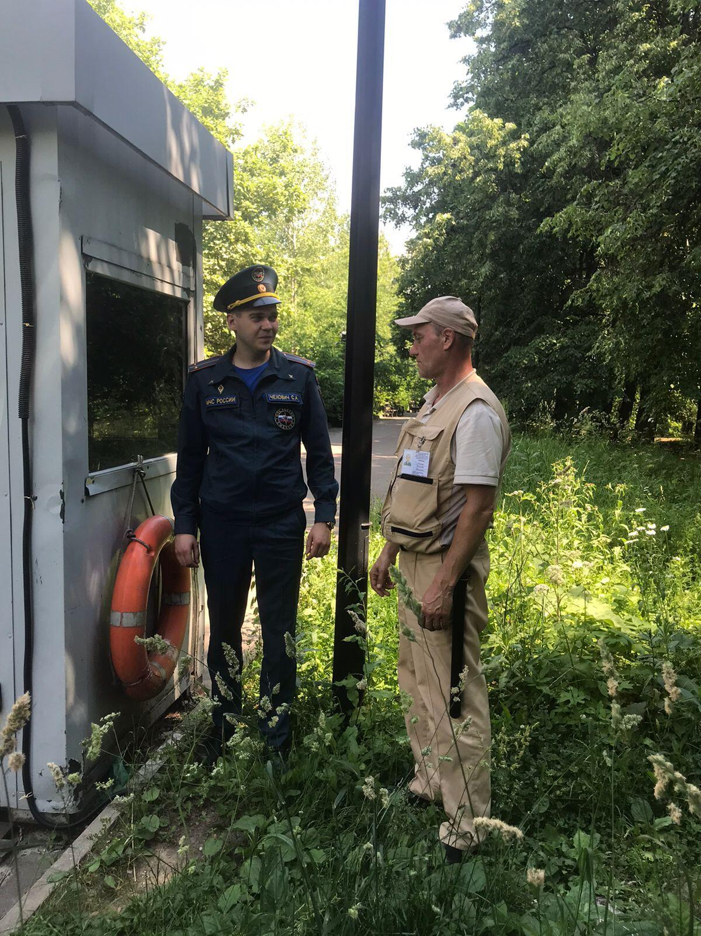

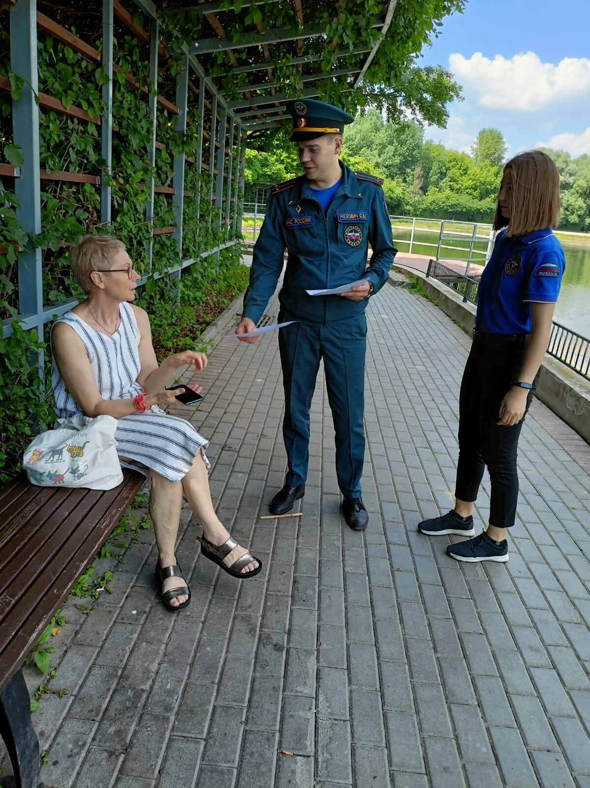

#МЧСЮЗАО #безопасность #жара #лето #вода #отдых

